计算机逻辑设计基础课程设计内容与要求
- 课程设计环境：
- Sword Kintex7实验平台；
- Xilinx ISE14.7开发环境；
- 硬件描述语言采用Verilog HDL；
- 要求组成团队，分工协作，合作完成课程设计。

- 课程设计要求
所有实验的提交结果（报告）文件名请按各任课老师的要求统一取名，提交格式：
RAR格式压缩文档，文件名：学号_姓名_Project题目
- 在Sword Kintex7实验平台上设计具有完整功能的时序电路。
- 基本输入输出交互选择
输入：Sword实验平台上的按钮输入（SW、BTN）。
输出：Sword实验平台上的显示输出（LED、4/8位7-段显示器）。
扩展接口（高级要求）：PS2键盘、VGA输出显示，可同时调用7段数码管显示模块配合输出。
- 实验结果提交形式要求（一个组交一份）。包含以下内容，用RAR格式压缩。（上传到学在浙大）
- 调试通过的Project文档，包含系统源代码（必须要有注释）和能正确运行的目标流代码；
- 设计报告（包括设计说明、调试过程分析、核心模块模拟仿真时序图，操作说明，组内成员及工作说明、验证过程演示（含照片））；
- 演示视频：含自我介绍、原理说明、操作说明和演示。
- 最后提交日期：考试结束后三天内。
- 课程设计占总评分15%。

- 课程设计功能：
- 基本功能要求：
- 有意义的时序状态机设计实现；
- 存储器读写访问：RAM、ROM（可以是FPGA内，也可以是FPGA外：板上的）；
- 寄存器读写访问；
- 适当的人机交互I/O接口（至少包含7段数码管、Switch、Button(非阵列模式)和LED）。
- 扩展功能要求：
  - 有一个VRAM(称为显示缓存)，用于暂存要在VGA屏幕文字的ASCII码：640×480×8bit；
  - 有一个ROM（称作字符发生器，用作存放显示字符的点阵16×16，也可以自制8×8）：256×16×16bit；
  - 与VGA屏幕人机交互显示。
- 设计参考案例：手指跳舞机（或选择一个有意义的屏幕交互功能）：
- 以Sword上的7段数码管显示来指示上下左右（可以是数字或图形）；
- 以Sword的按钮BTN作为上、下、左、右输入反应；
- 判断显示和输入交互的正确性，并以交互响应速度设置跳舞机级别（相当于游戏级别）；
- 每一级可允许出错3次，游戏结束。如果输入正确进入下一级，加快响应速度或其他难度。

- 提示：
1）简单实现方法：。数据从SW和PUSH输入，VGA显示*，实现简单介面交互
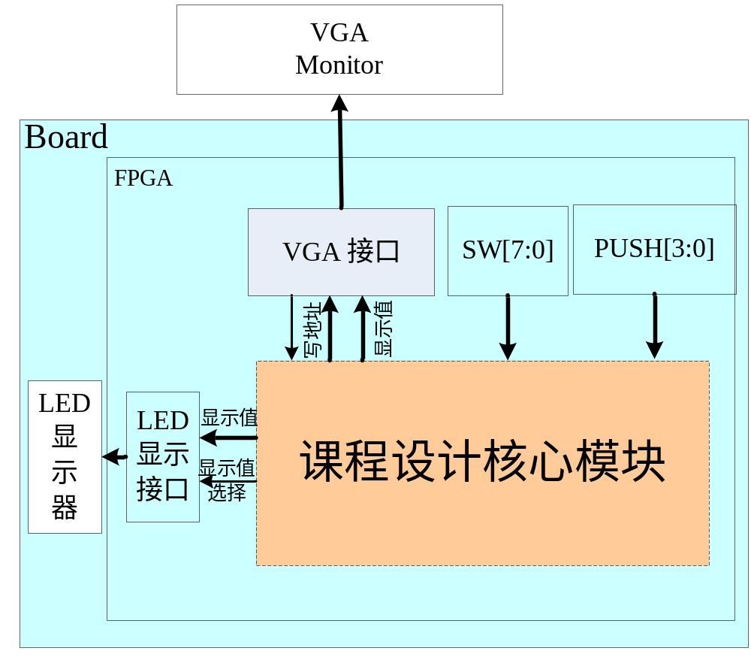
2）复杂实现方法：数据从PS/2，VGA显示，实现丰富介面交互。
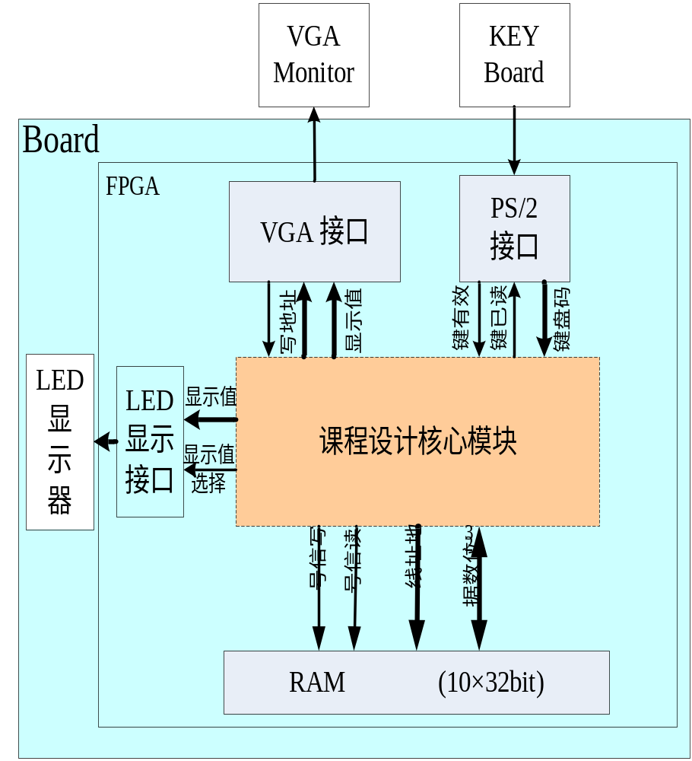
3）VGA模块结构：
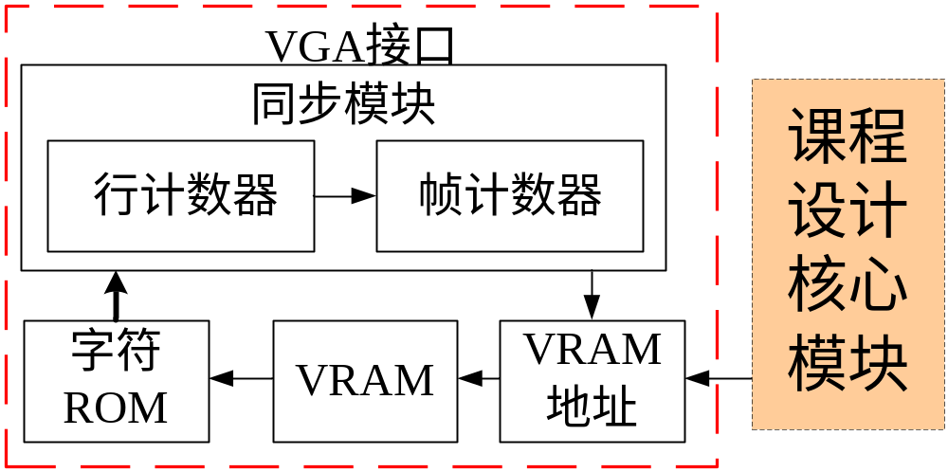

- 课程设计成绩评判标准及提示：
- 在设计报告中要说明组内各同学的分工和贡献，注明各同学的贡献比例x%。总比例为100%，由组长负责分配给每个同学，组长本人的贡献比例规定为1/n（n为小组人数），并额外加10分。评定成绩时贡献比例作为权系数，假设该组得分为D分，即各同学的得分为课程设计总得分D*n*x%。
- 鼓励合作，组成团队完成：单独完成成绩不加分；但小组人员不得超过4人。
- 按时提交所有的课程设计结果，设计开发报告规范、内容翔实，能在SWORD正确实现所有功能，同时有方便直观的交互界面，得100分。
- 在以上基本分基础上，根据交互界面方便、直观、难易等及bug情况加/减分，100分封顶。
- 按时提交所有的课程设计结果，设计开发报告规范、内容正确，且已经努力工作但没有实现所有功能：酌情给分。
- 虽然按时提交，但文档资料不全者，视为不及格。
- 抄袭者和被抄袭者均得0分。
- 无论文档资料是否齐全、功能是否实现，没有按时提交的，按天计算，每迟一天扣10%，3天后还未交者得0分。

